第二讲　资源综合利用　环境保护

一、选择题

1．南京将于2014年承办世界青奥会。下列措施不利于节能减排、改善环境质量的是(　　)

A．利用太阳能等清洁能源代替化石燃料

B．引进电动汽车，减少汽车尾气排放

C．积极推行和使用能被微生物降解的新型聚合物材料

D．使用填埋法处理未经分类的生活垃圾

解析 D项中生活垃圾应该分类处理，直接填埋未经分类的生活垃圾既浪费资源，又污染环境。

答案 D

2．保护环境已成为人类的共识，人类应以可持续发展的方式使用资源，以合理的方式对废物进行处理并循环使用。下列做法不利于环境保护的是(　　)。

A．发电厂的煤经脱硫处理

B．将煤转化为水煤气作燃料

C．回收并合理处理聚乙烯塑料废物

D．电镀废液经中和后直接排放

解析　对煤进行脱硫处理，目的是减少SO2的排放；将煤转化为水煤气，也称煤的气化，可以提高煤的燃烧效率，减少因不完全燃烧而产生CO的污染；回收并合理处理聚乙烯塑料废物，可减少白色污染，变废为宝；电镀液往往含重金属离子或CN－等，必须进行处理后方可排放，仅中和是不可排放的。

答案　D

3．工业上合成氨的原料之一为氢气，其来源之一是利用石油气的有关成分如丙烷(C3H8)制取。以下途径，假设反应都能进行，从经济效益考虑最合理的反应是 (　　)。

A．C3H83C＋4H2 B．C3H8C3H6＋H2

C．C3H8＋6H2O3CO2＋10H2 D．2H2O2H2＋O2

解析　C项，把原料C3H8和H2O中的氢全部转化成H2，经济效益最好。

答案　C

4．自然界“酸雨”形成的原因主要是 (　　)。

A．未经处理的工业废水的任意排放

B．大气中二氧化碳含量增多

C．工业上大量燃烧含硫的燃料和金属矿石的冶炼

D．汽车排放的尾气和燃料不完全燃烧产生的气体

解析　自然界中的酸雨主要是硫酸型酸雨，这是由于大气中SO2和SO3含量过高造成的，形成这种情况的主要原因是工业大量燃烧含硫的燃料和金属矿石的冶炼，汽车尾气的排放不是主要原因。

答案　C

5．节能减排对发展经济、保护环境有重要意义。下列措施不能减少二氧化碳排放的是 (　　)。

A．利用太阳能制氢 B．关停小火电企业

C．举行“地球一小时”熄灯活动 D．推广使用煤液化技术

解析　化石燃料的使用必然带来大量CO2气体的排放，煤液化技术尽管在一定程度上使煤变得稍清洁，使SO2等的排放量减少和热量的利用率有较大提高，但不能减少CO2气体的排放。

答案　D

6．下列关于煤、石油、天然气等资源的说法正确的是(　　)

A．石油裂解得到的汽油是纯净物

B．石油产品都可用于聚合反应

C．天然气是一种清洁的化石燃料

D．水煤气是通过煤的液化得到的气体燃料

解析 A项汽油是混合物；B项石油产品中的烷烃不能用于聚合反应；D项水煤气是通过煤的气化得到的气体燃料。

答案 C

7．在下列制备环氧乙烷的反应中，原子利用率最高的是 (　　)。

A．CCH2===CH2＋CH3OOOH(过氧乙酸)―→

　CH2OCH2＋CH3COOH

B．CH2===CH2＋Cl2＋Ca(OH)2―→CH2OCH2＋CaCl2＋H2O

C．2CH2===CH2＋O22CH2OCH2

D．3CH2OHCH2OHHOCH2CH2—O—CH2CH2OH

　＋CH2OCH2＋2H2O

解析　根据原子利用率内涵，副产物越少原子利用率越高。C项的副产物为0，则原子利用率为100%，答案为C。

答案　C

二、非选择题

8．如何从石油中获得更多的轻质燃油一直是化学家探索的课题，将石油分馏得到的重油进行裂化可以获得更多的轻质燃油。

资料一　石蜡是含有20～30个碳原子的烷烃的混合物，常温下呈固态。

资料二　石油催化裂化中通常使用Al2O3作催化剂。

某研究性学习小组在实验室中模拟石油的催化裂化，装置如图：实验过程中可观察到烧瓶中固体石蜡先熔化，试管Ⅱ中有少量液体凝结，试管Ⅲ中酸性高锰酸钾溶液褪色，实验后闻试管Ⅱ中液体气味，具有汽油的气味。

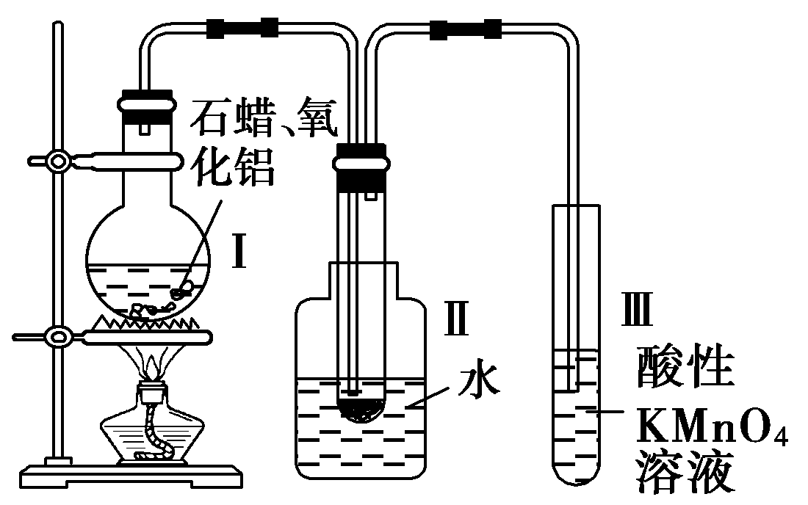

(1)该装置仪器连接的顺序应遵循的原则为________________________ ________________________________________________，

为保证实验成功，实验前必须进行的操作是____________________ ____________________________________________________，

装置中较长导管的作用是________________________________________。

(2)试管Ⅱ中少量液体凝结说明了_________________________________ _______________________________________。

(3)试管Ⅲ中溶液褪色说明了_______________________________________ ________________________________。

(4)能否用试管Ⅱ中的液体萃取溴水中的溴，理由是_____________________ _________________________________________________________。

(5)写出二十烷裂化得到癸烷和癸烯的化学方程式___________________________________________________________________________________________________________________________。

(6)石油裂化的重要意义是______________________________。

解析　仪器连接的顺序应遵循从下往上，从左到右的原则，装入药品之前要检查装置的气密性。依据石油分馏工业的分馏塔原理，设置了长导管，其作用除导气外，兼起冷凝气体的作用；试管Ⅱ中有液体生成，说明生成4个碳原子数以上的烃，因为常温、常压下，4个碳原子数以上的烃大都呈液态，试管 Ⅲ中酸性KMnO4溶液褪色说明生成常温、常压下呈气态的5个碳原子数以下的烯烃；由于裂化产物中有烯烃生成，易与溴发生加成反应，所以不能用来萃取卤素单质；从以上变化可以看出，石油裂化的主要目的是为了获得更多的轻质燃油，特别是提高汽油的产量和质量。

答案　(1)从下往上，从左往右　检查装置的气密性　导气和冷凝气体

(2)裂化生成了碳原子数大于4的烃

(3)裂化生成了碳原子数小于5的烯烃

(4)不能，因为裂化产物中有烯烃，易与溴发生加成反应

(5)C20H42C10H22＋C10H20

(6)可提高石油产品中轻质燃油，特别是汽油的产量和质量

9．煤是现代社会能量的主渠道，如硫酸工业、化肥工业、金属冶炼工业中都利用煤作为燃料。请解答下列问题：

(1)酸雨的罪魁祸首就是二氧化硫，二氧化硫的主要来源就是煤等化石燃料的不合理利用。具有下列pH的降雨属于科学意义上的酸雨的是________。

A．小于7　　 B．大于5.6，小于7

C．小于5.6　　 D．小于6.5

(2)煤中的硫元素有两种存在形式，即游离态和化合态。请你写出煤燃烧过程中游离态的硫燃烧的化学方程式：______________________________，并指出该反应的氧化产物是______________。

(3)燃煤电厂烟气脱硫的方法之一就是将烟气(其中含有氮气、氧气、二氧化硫等)通入到氨水中，请你写出该过程中两个非氧化还原反应的化学方程式：__________________________________________________。

(4)煤脱硫的另外一种方法是将粉末状态的石灰石按照一定比例掺加在煤粉中，这样的混有石灰石的煤燃烧时，烟气中二氧化硫含量很小。用化学方程式表示其原理：____________________。用上述方法脱硫，燃煤电厂每年排放出的脱硫废渣达近百万吨，请你写出这些废渣的一个用途：____________________。

解析 (1)尽管pH小于7的溶液都显酸性，但科学意义上的酸雨有个严格的数据界限，即pH小于5.6的降雨(雾、雹等)为酸雨。

(2)煤中的单质硫发生燃烧，产物是二氧化硫，其中氧气为氧化剂，硫为还原剂，二氧化硫既是氧化产物，又是还原产物。

(3)如果二氧化硫的浓度很大，在氨水中可能同时发生二氧化硫与水的反应，及二氧化硫与氨气的反应，所以涉及的非氧化还原反应是二氧化硫溶于水的反应，二氧化硫与氨气生成铵盐、酸式盐的反应。

(4)碳酸钙在高温环境中分解，生成氧化钙，氧化钙继而与煤产生的酸性氧化物二氧化硫反应，但注意燃烧炉是一个高温、富氧环境，所以产物是硫酸钙。炉渣是制造砖、水泥的材料，另外炉渣中含有大量的硫酸钙，可以提取石膏。

答案 (1)C　(2)S＋O2SO2　SO2

(3)SO2＋H2O===H2SO3

SO2＋2NH3＋H2O===(NH4)2SO3

SO2＋NH3＋H2O===NH4HSO3(写出其中两个即可)

(4)CaCO3 CaO＋CO2↑、2CaO＋2SO2＋O22CaSO4　建材产品、提炼石膏等

10．作为国家正在实施的“西气东输”工程终点站——上海将逐步改变以煤、石油为主的能源结构，这对解决城市环境污染意义重大。目前上海大部分城市居民使用的燃料主要是管道煤气，浦东新区居民开始使用东海天然气作为民用燃料。管道煤气的主要成分是CO、H2和少量烃类。天然气的主要成分是CH4。它们的燃烧反应如下：

2CO＋O22CO2　2H2＋O22H2O

CH4＋2O2CO2＋2H2O

根据以上反应的化学方程式判断：燃烧相同体积的管道煤气和天然气，消耗空气体积较大的是________。因此燃烧管道煤气的灶具改烧天然气，灶具的改进方法是________进风口(填“增大”或“减小”)，如不做改进可能产生的不良结果是________________。管道煤气中含有的烃类，除甲烷外，还有少量乙烷、丙烷、丁烷等。它们的某些性质见下表：

|  |  |  |  |
| --- | --- | --- | --- |
|  | 乙烷 | 丙烷 | 丁烷 |
| 熔点/ ℃ | －183.8 | －189.7 | －138.4 |
| 沸点/ ℃ | －88.6 | －42.1 | －0.5 |

试根据以上某个关键数据解释冬天严寒季节有时管道煤气火焰很小，并且呈断续状态的原因是_______________________________________________。

解析　根据以上三个燃烧化学方程式可以看出，燃烧相同体积的天然气消耗的空气体积较大，因此要保证天然气完全燃烧，就必须加大空气进气量，增大进风口。如果不改变就会造成天然气不能充分燃烧而产生大量CO，容易使人中毒或死亡。从表中数据可以看出，丁烷的沸点为－0.5 ℃，在冬天温度较低时容易液化为液体，使管道内气流不畅，因此火焰较小。

答案　天然气　增大　天然气不能充分燃烧，可能生成有毒的CO　丁烷遇冷凝结为液体使管道内气流不畅

11．Ⅰ.某硝酸厂附近的空气中的主要污染物为氮的氧化物。为了保护环境和综合利用，可采用氨—碱两级吸收法。此法兼有碱吸收和氨吸收两法的优点，其吸收工艺流程如下：

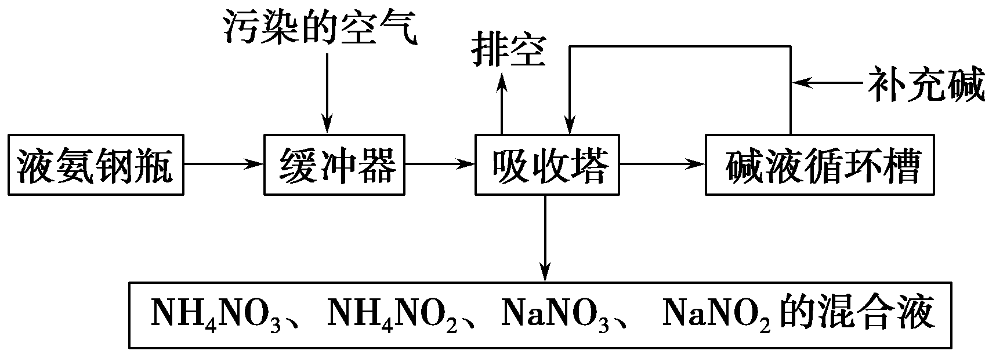

(1)排空物质的主要成分为______________________________________。

(2)进入吸收塔以前加一个缓冲器的目的是_________________________ _______________________________________________。

(3)从吸收塔排出的混合液的用途之一为______________________________ __________________________________________。

Ⅱ.空气的主要污染物为硫的氧化物和氮的氧化物。研究人员设计了同时净化废气中二氧化硫和氮的氧化物的方法，将其转化为硫酸和硝酸，工艺流程如下：

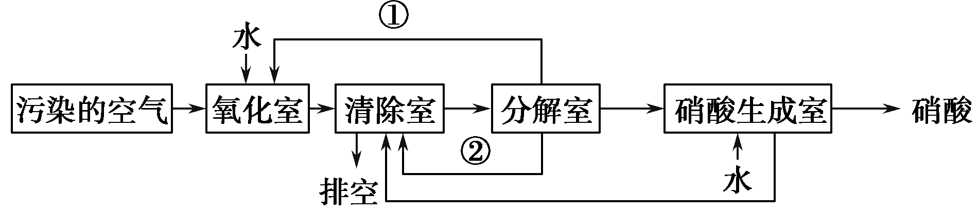

各室中发生的反应如下：

氧化室：NO2(g)＋SO2(g)＋H2O(l)===H2SO4(l)＋NO(g)

Δ*H*＝*a* kJ·mol－1。

清除室：NO(g)＋NO2(g)===N2O3(g)

Δ*H*＝*b* kJ·mol－1；

N2O3(g)＋2H2SO4(l)===2NOHSO4(s)＋H2O(l)

Δ*H*＝*c* kJ·mol－1。

分解室：4NOHSO4(s)＋O2(g)＋2H2O(l)===4H2SO4(l)＋4NO2(g)　Δ*H*＝*d* kJ·mol－1。

回答下列问题：

(1)物质①和②分别为(写化学式)________、________。

(2)写出SO2、O2与H2O反应生成H2SO4的热化学方程式：______________ __________________________________________________________。

解析　Ⅰ.(1)排空物质是无污染的气体，主要成分为N2、O2。(2)进入吸收塔以前加一个缓冲器的目的是使氨气和污染的空气充分混合，使氮的氧化物与氨气充分反应，从而转化为无毒的N2。(3)从吸收塔排出的混合液含有铵盐，可以作为氮肥。Ⅱ.(1)根据各室中的反应，物质①、②分别为分解室中NOHSO4与O2、H2O反应生成的NO2、H2SO4。(2)设3个室中发生的4个反应依次为①、②、③、④，根据盖斯定律，反应2SO2(g)＋O2(g)＋2H2O(l)===2H2SO4(l)可以通过①×2＋②×2＋③×2＋④得到，则该反应的Δ*H*＝(2*a*＋2*b*＋2*c*＋*d*)kJ·mol－1。

答案　Ⅰ.(1)N2、O2(只填N2也算对)　(2)使氨气和污染的空气充分混合　(3)用作肥料

Ⅱ.(1)NO2　H2SO4

(2)2SO2(g)＋O2(g)＋2H2O(l)===2H2SO4(l)

Δ*H*＝(2*a*＋2*b*＋2*c*＋*d*) kJ·mol－1